СХЕМА ГРАНИЦ РЫБОВОДНОГО УЧАСТКА

Наимено-вание рыбоводного участка | Площадь рыбоводного участка, Га | Площадь водного объекта, Га | Географические координаты рыбоводного участка |  |  | Цель исполь-зования рыбоводного участка | Место расположения рыбоводного участка
Озеро Треустан | 2340,0 | 2340,0 | № точки | С.Ш. | В.Д. | Товарное рыбоводство | Красноармейский муниципальный район
Озеро Треустан | 2340,0 | 2340,0 | 1  2  3  4 | 55°06'50"  55°04'05"  55°01'45"  55°05'05" | 62°00'29"  62°05'07"  62°01'09"  61°58'08" | Товарное рыбоводство | Красноармейский муниципальный район
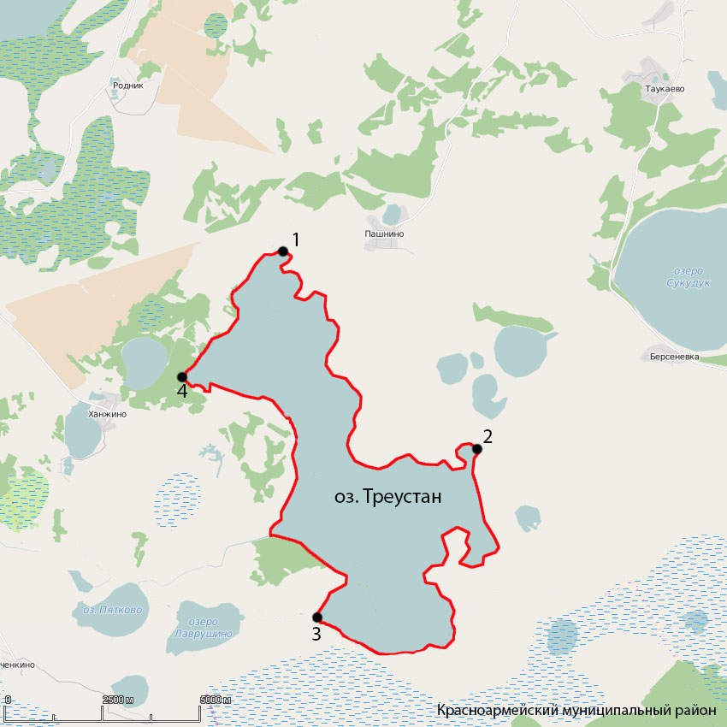

1:125 000
Условные обозначения:

Границы рыбоводного участка
1 Точка границ рыбоводного участка

